NOVEEN VAN DON BOSCO – 2021

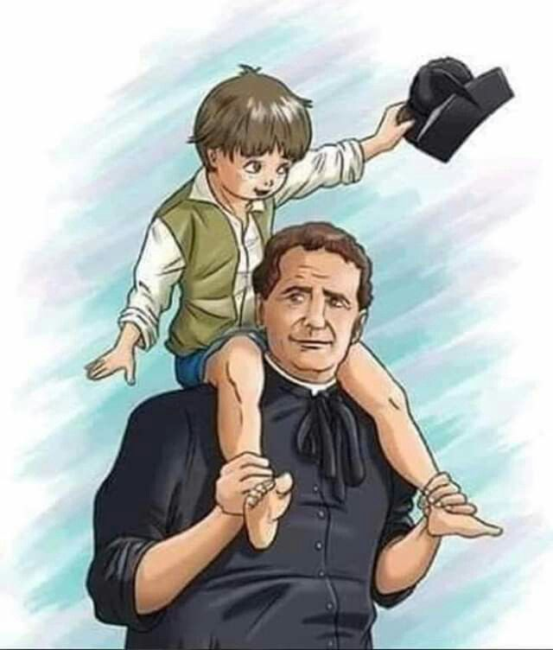

Hoedje af voor onze Don Bosco!

Laten we het eventjes stil maken en tijdens deze noveen tijd maken voor gebed.

Zaterdag 23 januari 2021

**De herberg**

Als jong student in Chieri ging Giovanni Bosco op zekere dag de uitdaging aan met een straatartiest. Hij won de uitdaging! De artiest zou door de weddenschap veel geld verloren hebben, maar Giovanni besloot hem het geld terug te geven. In ruil vroeg hij een lekker etentje voor hem en zijn vrienden van de ‘Club van de Vrolijkheid’ in de herberg op de hoek (toen ‘Caffè Muletto’, nu ‘Caffè Nazionale’ in Chieri).

Als ik die tweeëntwintig jongens door de deur zag binnenkomen, hielden mijn muren vol historische herinneringen hun hart vast. Tot dan toe was ik de meest gekende herberg van heel de stad Chieri. Te midden van de groep liep er een vreemd personage: hij droeg een kleurrijke vest en op het hoofd een vilten hoed. Hij was een fameus straatartiest die van dorp tot dorp trok, op kermissen optrad en met zijn nummertjes arme en lompe boeren bedroog. De jongen die de leiding van de groep had, noemden ze allen Giovanni Bosco. Hij bracht sfeer in de groep en trachtte de jongens aan het lachen te brengen. De artiest echter, in verlegenheid gebracht, durfde nauwelijks de ogen op te slaan.

Terwijl zij aan het eten waren, begreep ik dat al die jongens deel uitmaakten van een vereniging die zich de ‘Club van de Vrolijkheid’ noemde. Giovanni was als jong student de kapitein van deze vrolijke bende. De straatartiest had wel drie uitdagingen verloren tegen Giovanni: de loopwedstrijd, het springen over een gracht en een handigheidsnummertje met een dun stokje. De arme man had 245 lire verloren en zo begreep ik zijn droeve blik en de schaamte die hij nu voelde. Na deze gebeurtenis was het voor hem moeilijker geworden om verder de kermissen in de streek af te dweilen met zijn trucjes.

Wanneer op het einde van het etentje het nagerecht werd opgediend, stond Giovanni Bosco recht. Het werd volkomen stil in de gelagkamer. Hij richtte zich vol respect en begrip tot de kunstenmaker en bedankte hem voor het middagmaal. Je kan je niet indenken wat er dan gebeurde. Opdat hij een goede herinnering zou overhouden aan de ‘Club van de Vrolijkheid’ gaf hij de man de 245 lire van de weddenschap terug. Hij vroeg hem alleen om de rekening van het restaurant te betalen, in totaal 25 lire. De man trok grote ogen en maakte een aantal buigingen. Hij wist duidelijk niet wat zeggen of wat doen. Een beetje stamelend zei hij: “Door mij het geld terug te geven, heb je mij gered van een faillissement. Ik ben jullie bijzonder dankbaar”.

Na het eten vertrok iedereen. Zo kwam de stilte terug, maar tussen mijn muren bleef de vraag hangen: “Wie was die jongen, die Giovanni Bosco, die tot zoveel vreugde en edelmoedigheid in staat is? Zou hij er ooit in slagen een bekwaam en fameus goochelaar te worden?” Wij kennen het antwoord…

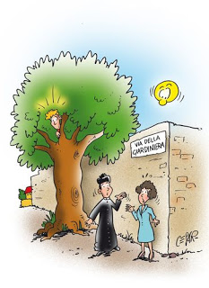

We sluiten telkens af met dit gebed:

Noveengebed tot Don Bosco

Heer God, het is een wonder van uw goedheid dat Gij mensen wilt nodig hebben om uw heil voor deze wereld te voltooien.

Zo hebt Gij Jan Bosco geroepen en hem begeleid op de weg die de Uwe was.

Levend vanuit zijn liefde voor de jeugd werd hij een teken en aanreiker van Uw liefde voor elke mens.

Ook vandaag nog nodigt Gij ons uit in zijn spoor te treden.

Daarom durven wij U bidden, God:

vorm ons tot gezinnen en gemeenschappen waarin jongeren kunnen opgroeien tot oprecht bewogen burgers en eerlijke, echte christenen.

Maak onszelf tot dienstbare, gegeven mensen die beschikbaar kunnen zijn voor wie in nood verkeren.

En moge Jan Bosco voor ons allen een aansporing en uitdaging blijven om zijn evangelische levenswijze tot de onze te maken.

door Christus Jezus, onze Heer.